报告
随着全球食品产业的快速发展，食品批发成为供应链中至关重要的一环。食品批发商在连接生产商和零售商之间扮演着关键的角色，对供应链的高效运转和食品市场的稳定发展起着不可替代的作用。本报告旨在通过对食品批发数据的深入分析，揭示潜在的市场趋势、消费者需求以及业务运营的优化机会。
我们所拥有的食品批发数据为新发地批发市场的日用食品批发数据，数据集涵盖了多个方面。这些数据的综合分析将不仅有助于我们了解日常食品的交易情况、价格规律，也能使我们更好地理解食品批发市场的运作机制，为决策制定提供有力支持。
我们的分析旨在解答一系列关键问题，其中包括：
- 商品的价格统计
- 商品的价格分布
- 商品的价格曲线
- 商品与产地的潜在关系
通过利用统计学、Python和机器学习技术，我们将深入挖掘这些问题的潜在答案，并寻找数据背后的人文要素。
Python作为数据分析领域的重要工具，以其丰富的库和生态系统为我们提供了强大的分析能力。从数据清理到可视化，Python的灵活性和易用性使得从初级描述性统计到高级机器学习应用都变得轻松实现。其开源社区和丰富的文档资源进一步增强了学习和应用的便利性。在本报告中，我们充分利用Python的数据分析功能深入研究了食品批发领域的关键问题，为业务决策提供了可靠的依据。Python不仅仅是一个工具，更是连接复杂数据和清晰见解的强大桥梁，助力我们优化运营和制定战略性决策。
在本次分析任务中，我们使用的环境为Ubuntu22.04,Conda23.7,Python3.11。以Pycharm2023为开发平台，使用Jupyter Notebook进行代码编写。主要使用到的库为Pandas、Numpy、Matplotlib和Seaborn。
我们使用的数据集为xinfadi_price_detail.csv其中包含了七种食品2020-2024年间的信息。包含id,prodName,prodCatid,prodCat,prodPcatid,prodPcat,lowPrice,highPrice,avgPrice,place,specInfo,unitInfo,pubDate,status字段。
数据清理是数据分析过程中不可或缺的步骤，其主要目的在于确保数据的质量、准确性和一致性。通过及时发现和处理潜在问题，如缺失值、异常值和重复值，数据清理提高了数据的可靠性和可用性。清理干净的数据为后续分析提供了可靠基础，避免了因数据质量问题导致的错误结论和误导性见解。优秀的数据清理还有助于提高分析效率，使分析师能够更专注于探索性数据分析和模型建立等高层次任务，确保取得准确、可信、实际应用价值的分析结果。
我们通过以下方式进行数据清理：丢弃status字段，对日期格式进行处理并转换为datetime64数据，对place产地信息进行空值处理并分割产地信息。代码如下所示：
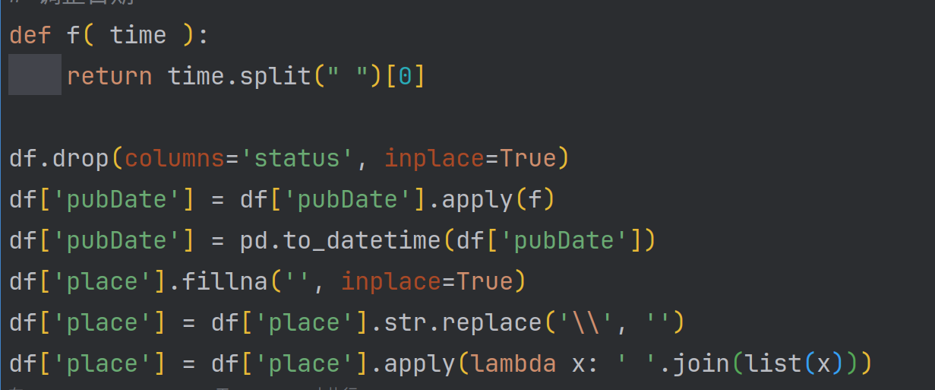
使用df.head()和df.info()检查基础数据后，开始进行类别分割。提取出七种类别的名称后构建category_dataframe_dict。以类别为key，对应的dataframe数据为值。方便后续代码编写，提高复用率。代码如下所示：
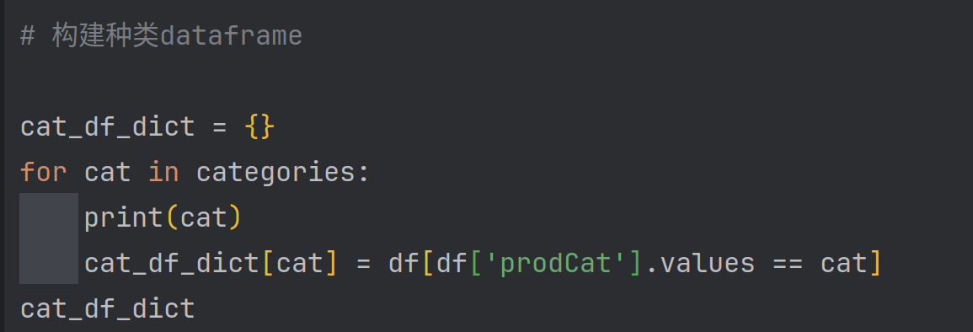
接下来进行探索性数据分析。总的代码思路为：以类别为单位，使用循环调用分析方法对每一个类别进行分析。代码如图所示：
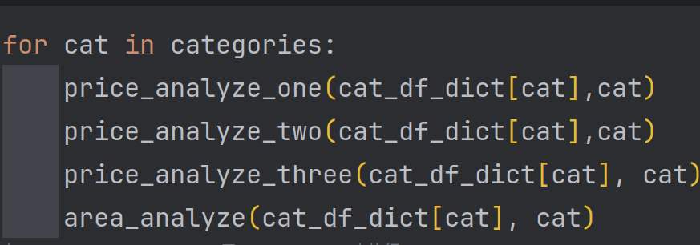
首先对所有商品的价值数据进行了分析和可视化。首先我们调用price_analyze_one函数，通过.unique()方法获取商品名称，然后遍历名陈调用get_price_data函数获取每个商品在所有时间范围内的最低价、最低均价和最高价。将以上数据存在price_dict价格字典中，后调用price_plot_func函数将其可视化。以调料的分析结果为例，分别为最低价统计、最低均价统计、最高价统计：
通过图像分析，我们可以清晰得知价格的变化。哪些商品的价格差最高，哪些商品价格一直保持稳定。一些商品的差价很高如香菇的价格最高可达30元/斤，而最低时不超过5元/斤。而另一些商品如麻椒的价格则没有发生过大的变化。分析食品的最低价、最低均价和最高价对市场了解至关重要。这些统计指标揭示了不同产品之间的价格差异，最低价反映了市场底线，最低均价提供整体平均价格，最高价标识市场高端。通过可视化分析，我们能够直观了解价格分布，发现潜在商机和市场趋势，为制定灵活的定价策略和提高竞争力提供有力支持。这种分析有助于企业更好地适应市场需求，同时为消费者提供更明智的购物决策。
接下来，我们深入了解了每种商品的价格分布，并筛选出了最高价前十和最低价前十的商品。通过调用price_analyze_two函数，我们对商品价格进行分析，取得每个商品的平均价格后，计算所有商品的价格分布绘制饼图。然后以平均价值排序取得最高价TOP10和最低价TOP10。
这样的分析不仅帮助我们把握市场上商品价格的整体趋势和差异，还提供了有针对性的洞察，揭示了市场中价格较高和较低的商品群体。最高价前十的商品可能代表了市场上的高端产品，吸引更高的消费群体；而最低价前十则可能是性价比较高或者市场入门级的商品，适合广泛的消费者。这种分析有助于企业制定不同商品的定价策略，优化产品组合，提高市场竞争力，同时也为消费者提供了更全面、明晰的购物参考，促使市场形成更合理的价格结构。
以对水果的分析结果为例：
水果价格分布如图：
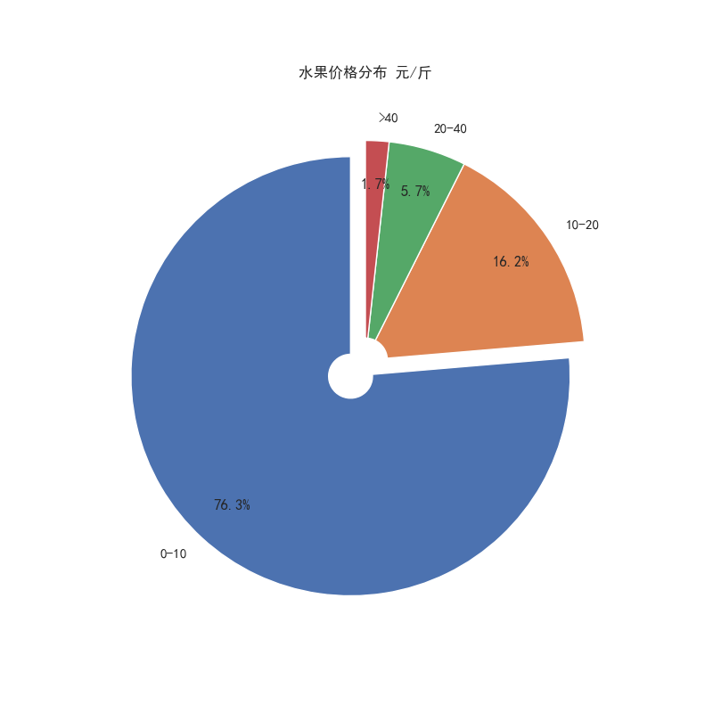
水果排名如图：
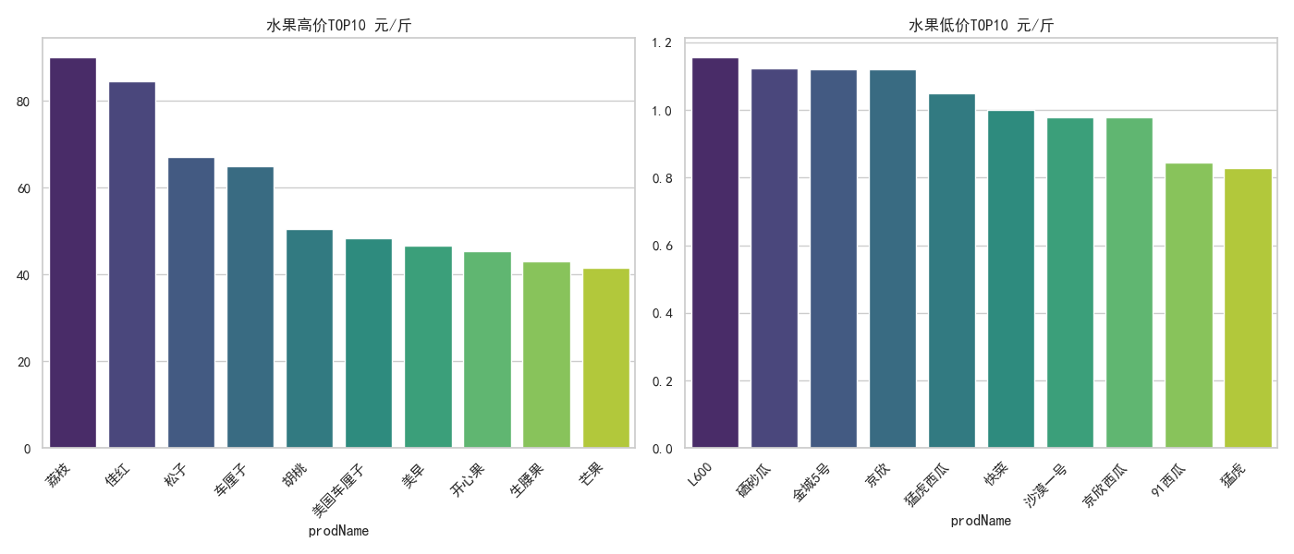
通过对水果价格的分析，我们明显观察到绝大多数水果的价格都保持在不超过10元/斤的水平。深入挖掘高价TOP10水果中，我们发现车厘子、荔枝、芒果等属于高端水果，其价格较高，可能受到市场稀缺性和品质优越性的影响。而在低价TOP10水果中，多种西瓜占据榜单，这可能是由于夏季西瓜大量上市导致价格下跌。这一现象与我们在日常经验中对季节性水果价格的认知相符，夏季时西瓜普遍价格较为亲民。这样的深入分析有助于我们更全面地了解水果市场的价格结构和变动趋势，为商家的定价策略和消费者的购物决策提供了有益参考。
此外，对商品价格在时间分布上的价格曲线进行分析具有重要意义。这种分析能够揭示商品价格随时间的波动趋势，为商家和消费者提供了洞察力。通过调用price_analyze_three函数，我们借助random库对每个类随机抽取10个商品，以日期为基准进行排序后以3个月为间隔使用sns.lineplot绘制折线图。
通过观察价格曲线，我们能够识别季节性变动、市场活动、供需关系等因素对价格的影响，从而更好地制定定价策略和进行市场预测。这种分析也有助于消费者了解商品价格的稳定性，选择更合适的购物时机，同时为商家提供调整库存和促销策略的参考。总体而言，对商品价格在时间上的分布进行曲线分析，不仅为市场参与者提供了更深刻的市场认知，还为决策者提供了基于时间趋势的战略指导。
以蔬菜价格曲线为例：
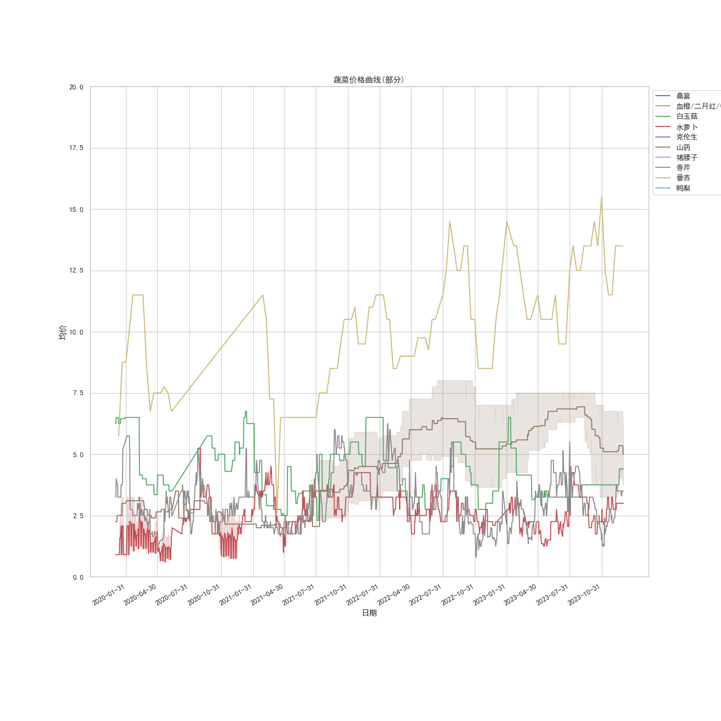 从图像上可以清晰观察到蔬菜价格呈现出一个较为规律的波动曲线，其中每年夏季都会出现一定程度的上涨。这可能是由于夏季时蔬菜生产受到气候因素的影响，导致供应相对减少，从而推动了市场价格的上升。此规律性的价格波动曲线不仅提醒了市场参与者关注季节性因素对价格的影响，也为商家制定夏季供应链策略和消费者制定购物计划提供了实用信息。这种深入分析有助于更好地理解蔬菜市场的运行机制，为产业链的优化和市场参与者的决策提供有力支持。
而观察豆制品的价格曲线：
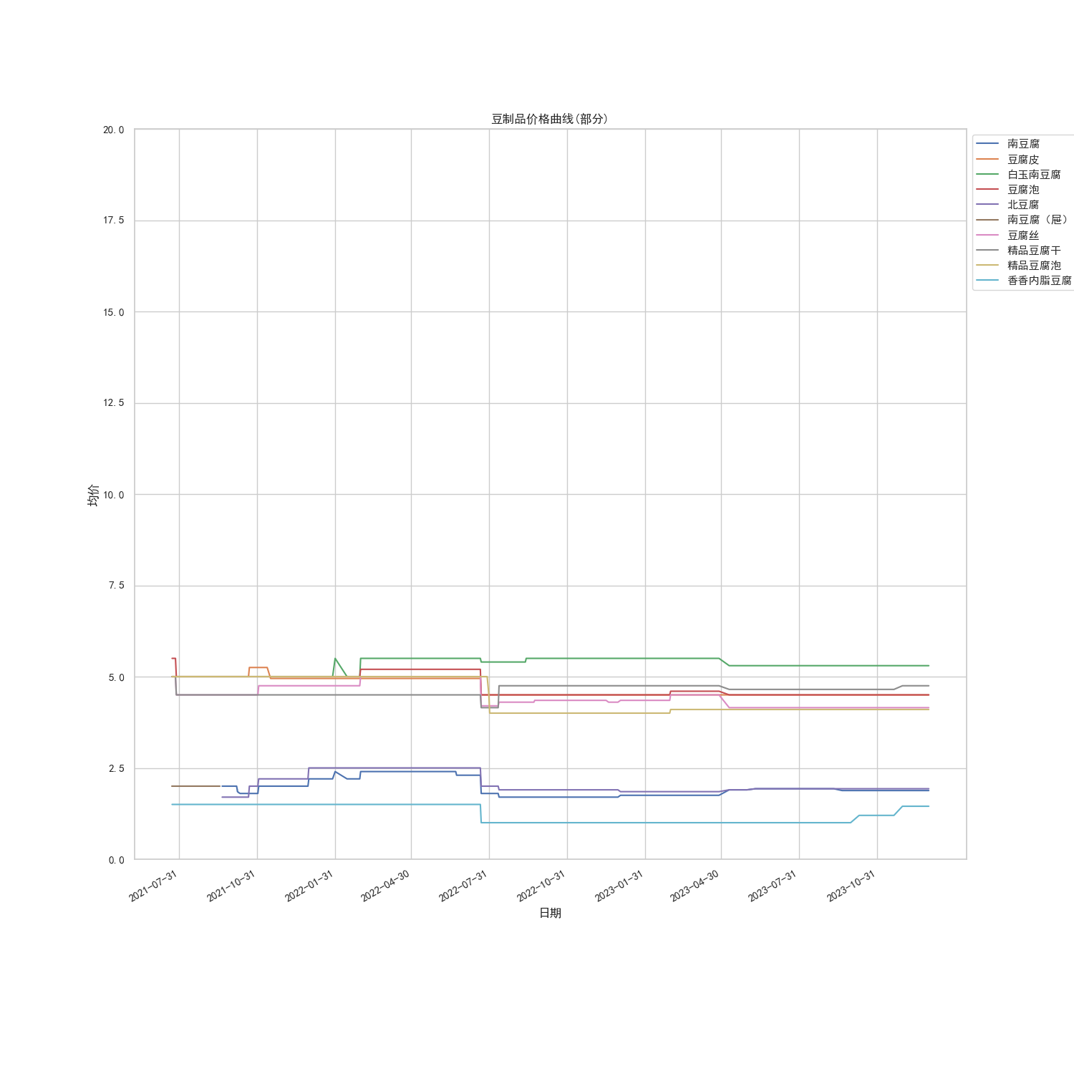
观察数据图像，不难发现豆制品的价格呈现出一种常年保持平稳的趋势。这可能反映了豆制品市场的相对稳定性，受到生产供应链的平稳运作和市场竞争的影响较小。这种价格保持平稳的特征对于消费者和商家都具有一定的优势。对于消费者而言，可以预期购买豆制品时价格相对稳定，有助于制定长期购物计划。对于商家来说，这为他们提供了在豆制品市场中更为可靠的定价和库存管理基础，减少了对市场波动的不确定性。这样的价格稳定性既是市场的一种特征，也为参与市场的各方提供了可预测性和稳定性的益处。
最终，通过对商品与地区的关系进行了探索性分析，我们利用 area_analyze 函数全面了解了产地与商品的关联。在这一分析中，我们首先统计了各个产地的商品数量，从而明确了不同地区在商品供应上的贡献程度。随后，我们通过计算发现了哪些产地拥有最多的商品种类，以及哪些产地的商品价格相对较低。这些结果被巧妙地可视化为条形图和散点图，直观地展示了地区与商品之间的关系。
以对蔬菜的产地分析为例：
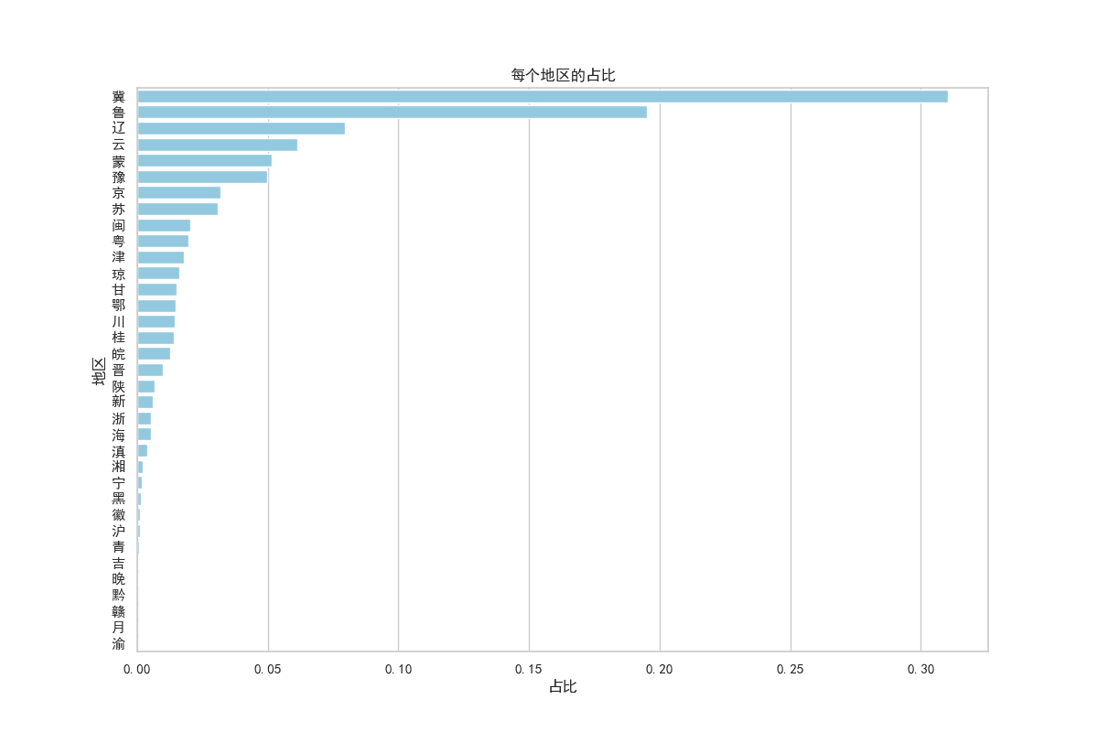
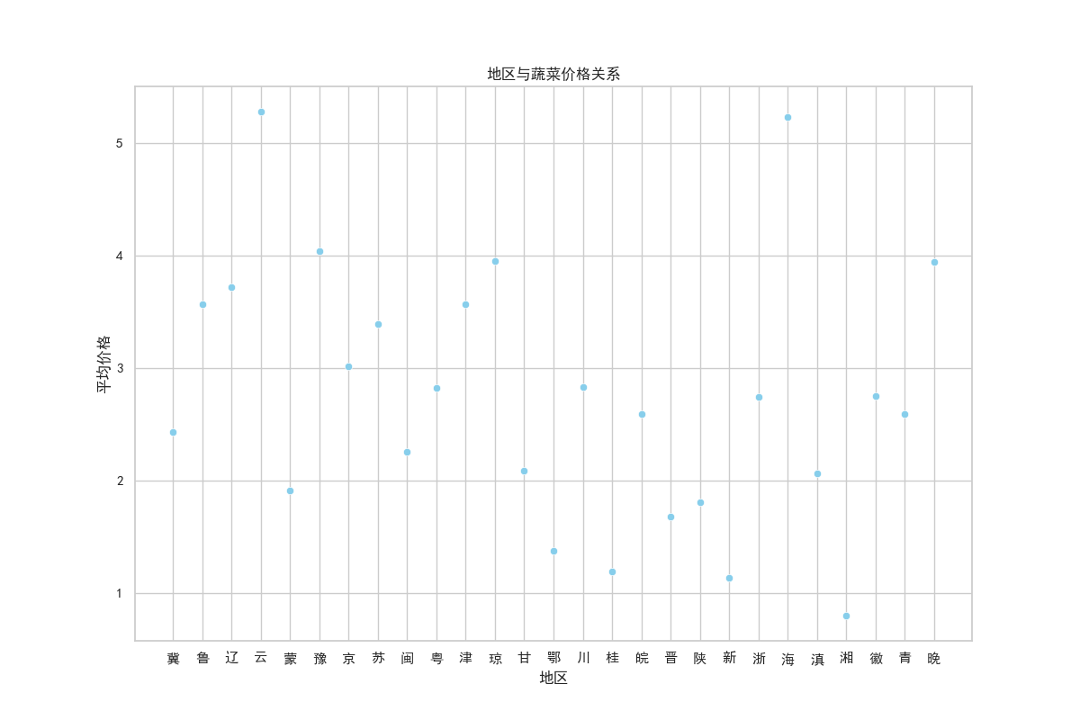
可以看出，河北、山东地区的供货量远超于其他地区，可能的原因是新发地位于河北，更多的使用当地供货源，因此河北地区和山东地区的均价也较低。均价最高的地区为云南和海南，可能因为路途遥远需要更高的运输费用。
显而易见的是，河北和山东地区的供货量远远超过其他地区，这一现象可能根源于新发地农产品批发市场位于河北，因此更多地使用当地的供货源。由于地理位置的优势和丰富的农产品资源，河北和山东地区不仅为本地提供了丰富的商品，还向周边地区提供了大量商品。因此，这两个地区的供货量相对较高。
与供货量相对应的是，河北和山东地区的均价也相对较低。这可能是因为当地供货源丰富，供需平衡较好，价格相对较为稳定。另一方面，云南和海南地区的均价最高，可能是因为这两个地区相对偏远，需要更高的运输费用，导致商品价格上升。
这种分析的意义在于深入了解商品的地域分布，为制定更精准的市场策略提供了依据。了解产地与商品数量的关系有助于企业合理配置资源，优化供应链，提高库存效率。同时，识别产地与价格的关联可以为定价策略提供参考，帮助企业更好地满足消费者需求。通过可视化呈现，这种分析不仅提高了分析结果的可解释性，也使得复杂的关系更为直观，为业务决策提供了全面的视角。
总的来说，本研究通过对商品价格、产地分布以及时间趋势的探索性分析，深入剖析了食品批发领域的关键因素。通过图表和可视化手段，我们清晰展示了不同商品价格的分布特征，揭示了季节性、地域性对价格的影响。在产地分析方面，我们突出了河北和山东地区的供货优势，并探讨了与价格均值的关系。这些深入分析为产业链的优化和市场参与者的决策提供了实质性的支持。
在未来的研究中，可以进一步拓展对价格波动的影响因素的研究，深入挖掘季节性、天气因素等对商品价格的影响机制。同时，结合机器学习算法，对市场趋势进行更为精准的预测，有望提高对市场变化的敏感性。此外，也可以考虑加入更多的外部因素，如宏观经济状况、政策变化等，来全面理解商品价格的形成机制。
综合而言，本研究为食品批发领域的数据分析提供了深入而全面的视角。通过对多个维度的分析，我们深刻理解了商品价格和产地之间的关联，为企业决策者提供了科学的依据。在不断发展的大数据时代，数据驱动的决策将更为重要，本研究为食品批发行业的数据分析提供了一个有益的参考和启示。希望这项研究能够为相关领域的研究和实践提供有益的借鉴，促进食品批发领域的可持续发展。

